JURNAL ILMIAH

PROFIL KEMAMPUAN KONEKSI MATEMATIKA SISWA DALAM PEMECAHAN MASALAH DITINJAU DARI MULTIPLE–INTELEGENSI

THE PROFILE OF MATHEMATICS CONNECTION ABILITY IN MATHEMATITICS PROBLEM SOLVING BASID MULTIPLE INTELLIGENCE

ANDI HAMLAHINDONG

ABSTRAK

ANDI HAMLAHINDONG. 2016. Profil Kemampuan Koneksi Matematika dalam Pemecahan Masalah Matematika ditinjau dari Multiple Intelegensi (dibimbing oleh Hamzah Upu dan Alimuddin).
Tujuan penelitian ini adalah untuk mengetahui profil kemampuan koneksi matematika siswa dengan Multiple Intelegensi: Tinggi (MIT), Sedang (MIS), dan Rendah (MIR) dalam pemecahan masalah matematika. Penelitian ini dikategorikan study deskriptif dengan pendekatan kualitatif, dimana peneliti sendiri sebagai instrumen utama. Teknik pengumpulan data melalui pemberian tes pemecahan masalah matematika (TPM) dan wawancara tidak terstruktur. Pemilihan subjek berdasarkan hasil instrument non tes multiple intelegensi. Hasil penelitian menunjukkan: inisial ROC yang dikategorikan MIT dan kombinasi kecerdasan dominan L, M, LM, K, Ia, Ie, N, inisial NAZ yang dikategorikan MIS dan kombinasi kecerdasan dominan LM, Ia, Iedan inisial YAD yang dikategorikan MIS dan kombinasi kecerdasan dominan Ia, Ie. Ketiganya memiliki indikasi karakter koneksi matematika yang samaya itu: menyadari dan menggunakan koneksi matematika dengan kehidupan sehari-hari, mampu mengenali representasi ekuivalen dari konsep yang sama, mampu menghubungkan prosedur antar representasi ekuivalen, mampumenggunakan ide-ide matematika untuk memperluas pemahaman tentang ide-ide matematika lainnya, mampu menerapkan pikiran dan pemodelan matematika untuk menyelesaikan masalah yang muncul pada kehidupan sehari-hari serta mengeksplorasi dan menjelaskan hasilnya dengan grafik, aljabar, model matematika verbal, atau representasinya. Sedangkan Inisial MAD yang dikategorikan MIT dan kombinasi kecerdasan dominan L,S,K,Ia,Ie,N, inisial PAA yang dikategorikan MIR dan kecerdasan dominan Ia (intrapersonal) dan inisial EPS yang dikategorikan MIR dan tidak memiliki kecerdasan dominan apapun. Ketiga subjek tersebut melakukan koneksi matematika yang karakternya berbeda dengan inisial ROC, NAZ dan YAD perbedaannya yaitu: belum dapat mengenali representasi ekuivalen dari konsep yang sama, belum dapat menghubungkan prosedur antar representasi ekuivalen. Solusi yang diberikan oleh EPS dan MDA juga tidak tepat. Sedangkan inisia lPAA memberikan jawaban akhir yang benar tetapi inisial PAA tidak menemukan hubungan prosedur antar representasi ekuivalen dengan solusi yang Diaberikan. pada sebagian besar TPM yang dikerjakannya.
Katakunci: Kemampuan koneksi matematika, pemecahan masalah matematika,
multiple intelegensi.

ABSTRACT

ANDI HAMLAHINDONG. 2016. The Profile of Mathematics Connection Ability in Mathematitics Problem Solving Basid on Multiple Intelligence (supervised by Hamzah Upu and Alimuddin).
The objective of the Research is to Discovery the profile of the students’ mathematics connection abilities with Multiple Intelligence: High (MIT), Medium (MIS) and Low (MIR) in mathematics problem solving. The e Research is categorized as decriptive study with qualitative approach where the researcherherself as the main instrument. The data collection technique was conducted by giving mathematics problem solving multiple Intelligence non tesinstrumen result. The result of the Research reveal that: initial ROC categorized as categorized as MIS and dominan Intelligence LM, Ia, Ieand inisial YAD categorized as MIS and dominan Intelligence combination Ia, Ie. The Threeof them have the same mathematics connection character indication, namely; realized and used mathe mathematics connection in Daily life, able to recognize equivalent representation from the same concept, able to connect prosedur between equivalent representation, able to use mathematics idea to widen mathematics model to solven the problem. Which appearid in Daily life, and explored and explained the result White graphic, algebra, verbal mathematics model, or its representation. Whereas, intial MAD categorized as MIT and dominan intelligen combination L,S,K,Ia,Ie,N, initial PAA categorized as MIR and dominanintelligen combination Ia(intrapersonal), and initial EPS categorized as MIR and did not have any dominanintelligen. All the Three subjects performed mathematics connection which characters Wet different with intial ROC, NAZ, and YAD. The differences are : unable to recognize equivalent representations. Solution given by EPS and MAD is inappropriate as well: whereas, initial PAA gives correct final answer, but initial PAA unable to find prosedur relation between equivalent representation with Solutions she gave to mostly to TPM she did
I. PENDAHULUAN
- Latar Belakang
Kesadaran atau pemahaman bahwa terdapat keterkaitan yang sangat eratantar konsep-konsep atau topik-topik dalam matematika itu sendiriatau dengan disiplin ilmu lain serta dengan kehidupan sehari- hari, tidak dimiliki oleh kebanyakansiswa kelas X SMAN 1 Pangkajene Pangkep.Mereka menganggap matematika adalah kumpulan topik-topik yang berdiri sendiri- sendiri sehingga pemahaman matematik serta daya matematik mereka sangat lemah.
Pemecahan masalah matematika memuat “pemecahan masalah” sebagai perilaku kognitif dan “matematika” sebagai objek yang dipelajari. Proses berpikir dalam pemecahan masalah matematika memerlukan kemampuan intelek tertentu yang akan mengorganisasi strategi yang ditempuh sesuai dengan data dan permasalahan yang dihadapi. Oleh karena itu dapat dipahami bahwa penguasaan pemecahan masalah matematika terlebih dahulu dituntut penguasaan aspek kognitif yang lebih rendah, yaitu ingatan, pemahaman, dan aplikasi.
Kecerdasan diartikan sebagai “kemampuan atau kapasitas mental dalam berpikir yang mencakup sejumlah kemampuan,yakni verbal linguistik, logika matematika, visual spatial, bodily kinestetik, musikal, interpersonal, intrapersonal serta kecerdasan naturalis dengan tingkat kedominannya, kombinasinya, serta perkembangannya yang berbeda- beda dari individu yang satu dengan individu lainnya.”(Howard Garner)(dalam Alwi, 2014: 4)Sehingga dalam pembelajaran matematika baik yang formal maupun non formal multiple intelegensi ini sangat mendukung terciptanya ide-ide matematik yang terkait satu sama lain atau koneksi matematika demi untuk memecahkan permasalahan-permasalahandalam matematika itu sendiri, dalam disiplinilmu lain atau dalam berbagai segi kehidupan.
Berdasarkan uraian di atas maka untuk mendeskripsikan kemampuan koneksi matematika siswa dalam pemecahan masalah- masalah matematika terutama masalah penyelesaian soal cerita serta masalah mengaplikasikan matematika siswa SMAN 1 Pangkajene Pangkeppada materi sistem persamaan linier dua variabel yang ditinjau dari multiple intelegensi,maka perlu dilakukan kajian lebih lanjut dalam bentuk penelitian. Untuk itulah sehingga penulis mengangkat masalah penelitian ini dengan judul “Profil Kemampuan Koneksi Matematika siswa dalam Pemecahan masalah ditinjau dari kecerdasan Multipel Intelegensi”

B. Pertanyaan Penelitian
Bagaimana Profil Koneksi Matematika Siswa Kelas X SMA Negeri 1 Pangkajene Pangkep yang memiliki multiple intelegensi berbedadalam menyelesaikan soal- soal Pemecahan Masalah Matematika?.

C. Tujuan Penelitian
Berdasarkan pertanyaan penelitian yang telah diajukan, maka tujuan penelitian ini adalah sebagai berikut:
Untuk mendiskripsikan Profil Kemampuan Koneksi Matematika siswa SMA Negeri 1 Pangkajene Pangkep yang memiliki tingkat Multiple intelegensi berbedadalam Pemecahan Masalah Matematika.
II. KAJIAN TEORI
Ada dua tipe umum koneksi matematik menurut NCTM (National Council Teacher Mathematic) (1989) (dalam Hardian :2010: 1), yaitu modeling connections dan mathematical connections. Modeling connections merupakan hubungan antara situasi masalah yang muncul di dalam dunia nyata atau dalam disiplin ilmu lain dengan representasi matematikanya, sedangkan mathematical connections adalah hubungan antara dua representasi yang ekuivalen, dan antara proses penyelesaian dari masing-masing representasi.
Hodgsong (1995:21) (dalam Arlianti: 2010: 3) membenarkan ungkapan NCTM bahwa koneksi matematika merupakan alat pemecahan masalah. Dengan menganggap koneksi matematika sebagai alat pemecahan masalah, maka implikasinya terhadap pembelajaran adalah kegiatan pembelajaran harus membangun koneksi baru dan mengganakan koneksi yang telah terbentuk untuk menyelesaikan suatu masalah.Jika siswa tidak mampu membangun suatu koneksi, maka koneksi tidak berperan apa-apa dalam pemecahan masalah.
Hudoyo (1990) dalam Juhari (2014: 25) lebih tertarik melihat masalah dalam kaitannya dengan prosedur yang digunakan seseorang untuk menyelesaikannya berdasarkan kapasitas kemampuan yang dimilikinya. Ditegaskan bahwa seseorang mungkin dapat menyelesaikan suatu masalah dengan prosedur rutin, namun orang lain dengan cara tidak rutin. McGivney dan DeFranco (1995) dalam Juhari (2014: 25) memahami bahwa setiap masalah dalam pembelajaran matematika mengandung 3 unsur penting, yaitu (1) informasi, (2) operasi, dan (3) tujuan.
Menurut Garner (1983) (dalam Murtadlo: 2012: 6) An Intelligence is the ability to solve problem sorto create products, that are valued with in one or more cultural settings. Kecerdasan adalah kemampuan untuk memecahkan masalah, atau untuk membuat suatu produk yang dapat dinilai dalam satu atau lebih pengaturan budaya.
“Kecerdasan naturalistik memiliki keahlian dalam pengenalan dan pengklasifikasian spesies di lingkungan sekitan Kecerdasan ini mencakup kepekaan terhadap penomena alam dan membedakan objek tak hidup”. (Garder dalam Hardiyanti; 2013:40)
Selanjutnya menurut Theacorn (Tadkiroatun Musfiroh, 2004) kecerdasan eksistensial juga berkaitan dengan kemampuan merasakan, memimpikan, dan menjadi pemikir menyangkut hal-hal yang besar (menjadi pemimpin).
Ciri-ciri seseorang dengan kecerdasan eksistensial antara lain: a). Cenderung memiliki kesadaran akan hakikat sesuatu, b). Menanyakan berbagai hal yang mungkin sekali tidak terpikirkan oleh anak lain sebayanya. Pertanyaan “Apakah benar ada hantu?”, “Mengapa kita harus berdoa pada Tuhan?”, dan “Di mana Tuhan berada?”
Sebelum kita membahas lebih jauh tentang sistem persamaan linier alangkah baiknya kita memperkenalkan dulu beberapa istilah dasar serta metode untuk menyelesaikan persamaan linier.
Persamaan linier dalam variabel dan adalah sebuah garis dalam bidang yang dinyatakan dalam bentuk . Secara umum sebuah persamaan linier dalam variabel dinyatakan dalam bentuk dengan dan adalah konstanta-konstanta real.
(Anton 1:1991)
Metode ini merupakan gabungan dari metode eliminasi dan subtitusi. Pertama kita melakukan eliminasi kepada salah satu variabel persamaan kemudian dilanjutkan dengan metode subtitusi untuk mendapatkan nilai dari variabel lainnya. Langkah-langkah metode eliminasi-subtitusi:
- Samakan koefisien salah satu variabel. Misalnya akan disamakan koefisien variabel , maka kalikan persamaan pertama dengan sebuah bilangan konstan dan persamaan kedua dengan sebuah bilangan konstan sedemikian hingga koefisien kedua persamaan menjadi sama
- Perkurangkan kedua persamaan sehingga variabel tereliminasi. Hasilnya adalah persamaan linier satu variabel dalam .
- Selesaikanlah persamaan tersebut diperoleh nilai
- Substitusikan nilai ke salah satu persamaan. Diperoleh nilai atau
- Penyelesaian adalah

III. METODE PENELITIAN
Jenis penelitian ini adalah penelitian deskriptif dengan pendekatan kualitatif yang bertujuan untuk menjelaskan profil kemampuan koneksi matematika dalam pemecahan masalah ditinjau dari multiple intelegensi. Subjek penelitian ini adalah siswa kelas X SMAN 1 Pangkajene Pangkep. Pemilihan siswa sebagai nara sumber, partisipan, atau informan data dilakukan dengan pertimbangan dan tujuan tertentu. Subjek penelitian dipilih berdasarkan hasil analisis angketmultiple intelegensi. Angket ini bertujuan untuk mengetahui tingkat multiple intelegensi (MI) dan kombinasi kecerdasan dominan siswa.
Fokus penelitian ditetapkan untuk mengarahkan peneliti sehingga dapat mencurahkan perhatian secara jelas apa yang semestinya diteliti agar pertanyaan penelitian dapat dijawab dengan sebaik-baiknya. Untuk menjawab pertanyaan penelitian dengan baik, maka fokus penelitian ini diarahkan untuk mengetahuikoneksi matematika siswa dalam pemecahan masalah matematika ditinjau darimultiple intelegensi mereka.
Proses pengumpulan data dalam penelitian ini dilakukan dengan memberikan tes pemecahan masalah matematika kepada masing-masing subjek yang telah ditentukan Hasil pekerjaan setiap subjek kemudian diverifikasi oleh peneliti melalui teknik wawancara, dengan menggunakan pedoman wawancara subjek diminta untuk menceritakan secara rinci aktifitas mentalnya dalam menyelesaikan masalah matematika yang diberikan.
Analisis data pada penelitian ini dilakukan sejak sebelum memasuki lapangan, selama berada di lapangan, dan setelah selesai di lapangan. Aktifitas analisis data pada penelitian kualitatif dilakukan secara interaktif dan berlangsung terus menerus sampai tuntas, sehingga membentuk data yang berpola
Diagram aliranalisisdatatentang analisis koneksi matematika siswa dalam pemecahan masalah ditinjau dari dapat dilihat pada gambar 3.6 berikut ini:
Data Valid
Keterangan:

 | : | kegiatan
 | : | hasil
 | : | pertanyaan
 | : | urutan kegiatan
 | : | siklus

Reduksi Data
Analisis Tujuan
Penelitian
Kesimpulan/Hasil Penelitian
Analisis Hal-hal yang menarik
Penyajian Data

IV. HASIL PENELITIAN DAN PEMBAHASAN
Hasil analisis instrumen multiple intelegensi (MI) siswa dalam penelitian ini digunakan untuk mengelompokkan siswa berdasarkan kecerdasan multipel intelegensinya secara keseluruhan yaitu kelompok siswa dengan kecerdasan (MI) tinggi, kelompok siswa dengan kecerdasan (MI) sedang dan kelompok siswa dengan kecerdasan (MI) rendah. Hasil respons pemecahan masalah matematika siswa memberikan informasi kepada peneliti tentang deskripsi koneksi matematika siswa berdasarkan multiple intelegensinya.
Tabel 4.1 Hasil Analisis Multiple Intelegensi Subjek
No. | Kelompok | Skor Tertinggi | Skor Terendah | Jumlah
1. | Tinggi (MIT) | 197 | 187 | 2
2. | Sedang (MIS) | 168 | 113 | 21
3. | Rendah (MIR) | 110 | 107 | 2
Tabel 4.1 Hasil analisis multiple intelegensi menunjukkan bahwa calon subjek dengan multiple intelegensi tinggi sebanyak dua orang dengan skor tertinggi 197 terendah 187, multiple intelegensi sedang 21 orang dengan skor tertinggi 168 terendah 113 dan multiple intelegensi rendah dua orang dengan skor tertinggi 110 skor terendah 107.
Paparan Data MDA tentang Tes Pemecahan masalah Matematika (TPM-02) koneksi matematika dengan bidang ekonomi (bisnis).
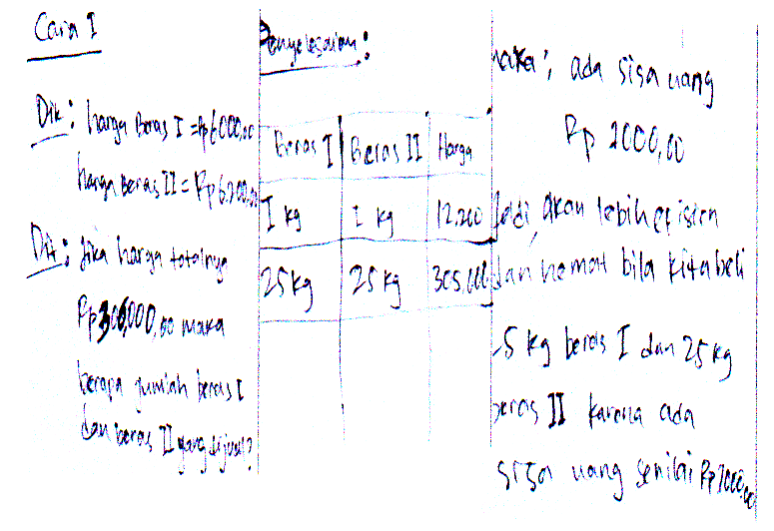

Berdasarkan paparan data hasil petikan wawancara dan hasil tes pemecahan masalah (TPM-02) pada subjek MDA di atas selanjutnya penulis melakukan triangulasi antara kedua metode pengumpulan data ini dan berkesimpulan bahwa terdapat kekonsistenan data yang diperoleh dari hasil tes pemecahan masalah (TPM-02) dengan respons hasil wawancara yang diberikan subjek tersebut. Sehingga dapat disimpulkan bahwa data MDA tentang pemecahan masalah TPM-02 kredibel dan dapat digunakan untuk menjawab pertanyaan penelitian.
Untuk menyelesaikan masalah dan mengimplementasikan idenya dengan satu cara (MDA31- MDA32) tetapi belum dapat mengenali representasi, menghubungkan prosedur antar representasi ekuivalen dari konsep yang sama yaitu konsep SPLDV,belum dapat menemukan pemodelan matematikanya melalui penghubung variabel yang tepat, serta belum dapat menjelaskan hasilnya dengan aljabar dan grafik dalam hal ini SPLDV (MDA21-MDA22), (MDA23-MDA24) sehingga solusi yang diperoleh tidak tepat.
- Paparan Data MDA tentang Tes Pemecahan masalah Matematika (TPM-03) koneksi matematika dengan bidang Fisika
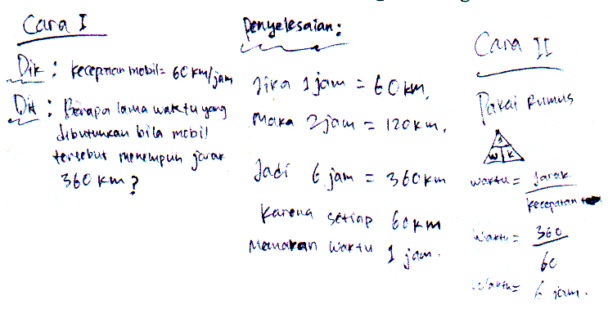

Berdasarkan paparan data hasil petikan wawancara dan hasil tes pemecahan masalah (TPM-03) pada subjek MDA di atas penulis melakukan triangulasi antara kedua metode pengumpulan data ini danberkesimpulan bahwa terdapat kekonsistenan data yang diperoleh dari hasil tes pemecahan masalah (TPM-03) dengan hasil wawancara yang diberikan subjek tersebut. Sehingga dapat disimpulkan bahwa data MDA tentang pemecahan masalah TPM-03kredibel dan dapat digunakan untuk menjawab pertanyaan penelitian.
Paparan Data ROC tentang Hasil Tes Pemecahan Masalah Matematika (TPM-02) Koneksi Matematika dengan Bidang Ekonomi/ Bisnis
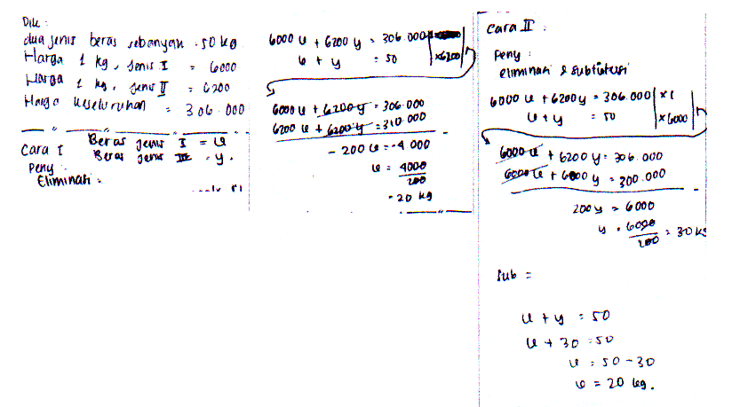

Berdasarkan paparan data hasil petikan wawancara dan hasil tes pemecahan masalah (TPM-02) pada subjekROC di atas selanjutnya penulis melakukan triangulasi antara kedua metode pengumpulan data ini dan berkesimpulan bahwa terdapat kekonsistenan data yang diperoleh dari hasil tes pemecahan masalah (TPM-02) dengan respons hasil wawancara yang diberikan subjek tersebut. Sehingga dapat disimpulkan bahwa data ROCtentang pemecahan masalah TPM-02 kredibel dan dapat digunakan untuk menjawab pertanyaan penelitian.
Paparan Data NAZ tentang Hasil Tes Pemecahan Masalah Matematika (TPM03) Koneksi Matematika dengan.bidang fisika

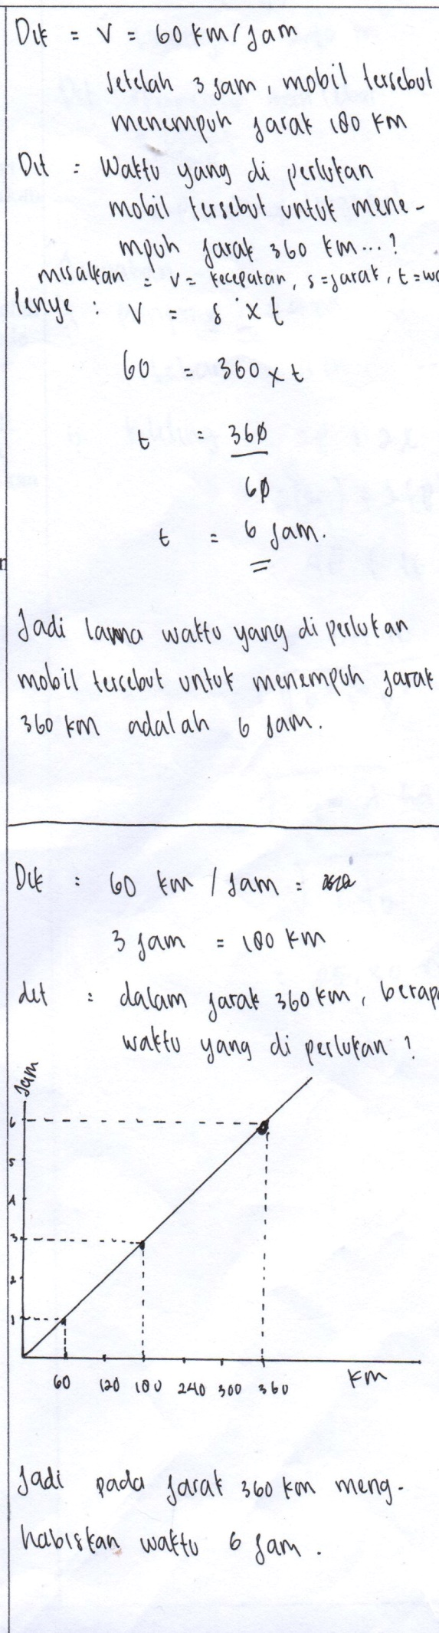
Berdasarkan paparan data hasil petikan wawancara dan hasil tes pemecahan masalah (TPM-03) pada subjek NAZ di atas selanjutnya penulis melakukan triangulasi antara kedua metode pengumpulan data ini dan berkesimpulan bahwa terdapat kekonsistenan data yang diperoleh dari hasil tes pemecahan masalah (TPM-03) dengan hasil wawancara yang diberikan subjek tersebut. Sehingga dapat disimpulkan bahwa data NAZ tentang pemecahan masalah TPM-03kredibel dan dapat digunakan untuk menjawab pertanyaan penelitian.
Paparan Data PAA tentang Hasil Tes Pemecahan Masalah Matematika (TPM-01) Koneksi Matematika dengan Kehidupan Sehari-hari

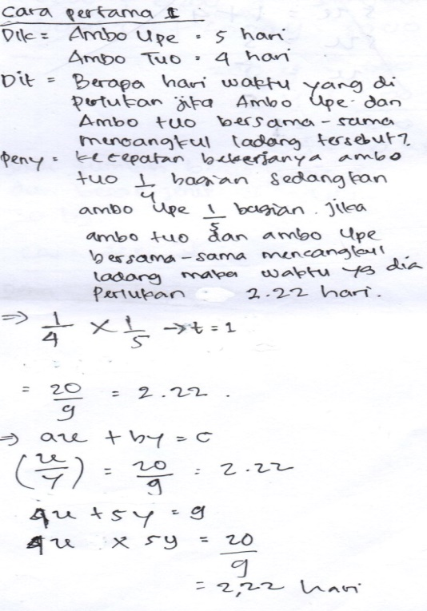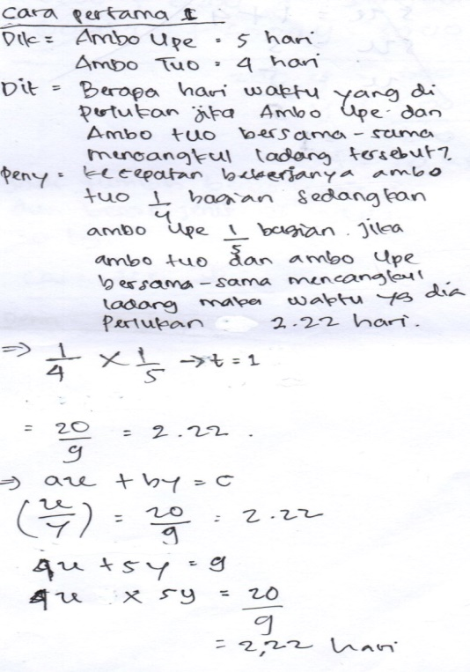
Berdasarkan paparan data hasil petikan wawancara dan hasil tes pemecahan masalah (TPM-01) pada subjek PAA di atas penulis melakukan triangulasi antara kedua metode pengumpulan data ini dan penulis berkesimpulan bahwa terdapat kekonsistenan data yang diperoleh dari hasil tes pemecahan masalah (TPM-01) dengan hasil wawancara yang diberikan subjek tersebut. Sehingga dapat disimpulkan bahwa data PAA tentang pemecahan masalah TPM-01 kredibel dan dapat digunakan untuk menjawab pertanyaan penelitian.
- Paparan Data PAA tentang Hasil Tes Pemecahan Masalah Matematika (TPM-04) Koneksi Antar Topik dalam Matematika.
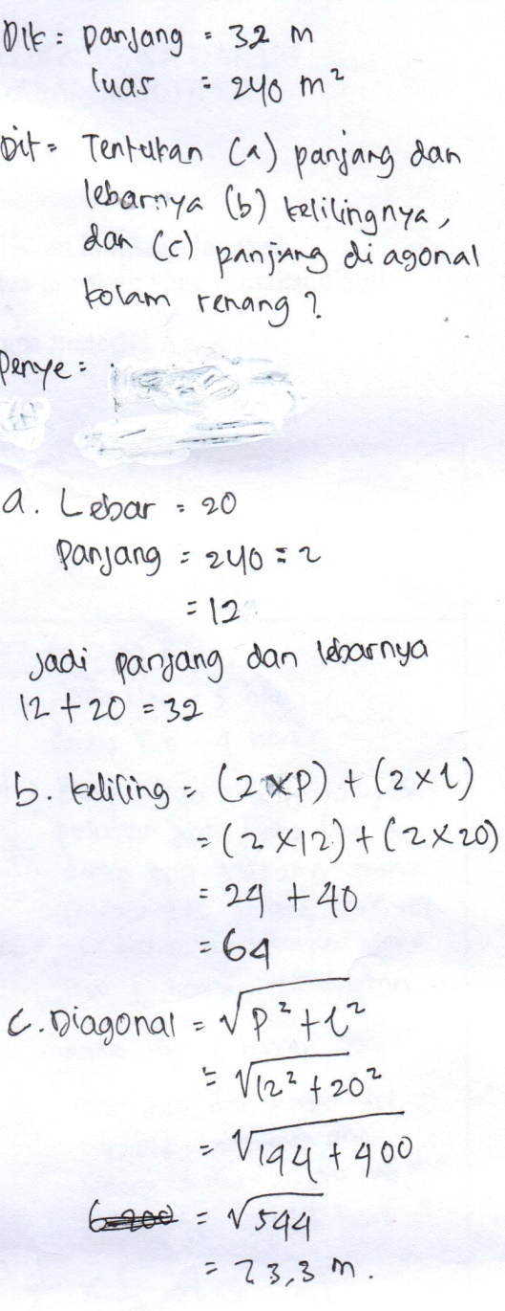
Berdasarkan paparan data hasil petikan wawancara dan hasil tes pemecahan masalah (TPM-04) pada subjek PAA di atas,penulis melakukan triangulasi antara kedua metode pengumpulan data ini dan penulis berkesimpulan bahwa terdapat kekonsistenan data yang diperoleh dari hasil tes pemecahan masalah (TPM-04) dengan hasil wawancara yang diberikan subjek tersebut. Sehingga dapat disimpulkan bahwa data PAA tentang pemecahan masalah TPM-04kredibel dan dapat digunakan untuk menjawab pertanyaan penelitian.

Paparan Data EPS tentang Hasil Tes Pemecahan Masalah Matematika (TPM-01) Koneksi Matematika dengan Kehidupan Sehari-hari

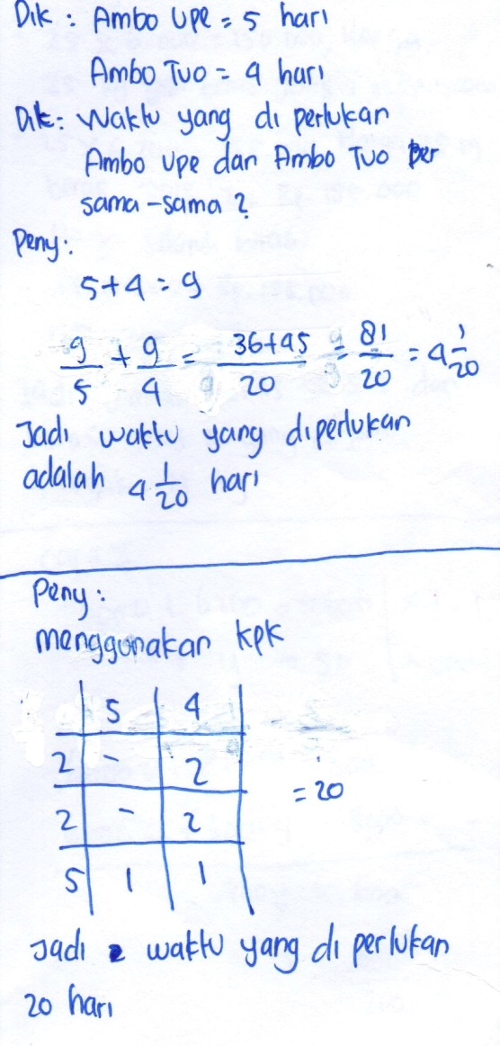
Berdasarkan paparan data hasil petikan wawancara dan hasil tes pemecahan masalah (TPM-01) pada subjek EPS di atas penulis melakukan triangulasi antara kedua metode pengumpulan data ini dan penulis berkesimpulan bahwa terdapat kekonsistenan data yang diperoleh dari hasil tes pemecahan masalah (TPM-01) dengan hasil wawancara yang diberikan subjek tersebut. Sehingga dapat disimpulkan bahwa data EPS tentang pemecahan masalah TPM-01 kredibel dan dapat digunakan untuk menjawab pertanyaan penelitian.

Pembahasan Hasil Penelitian
Pada bagian ini dibahas gambaran kemampuan koneksi matematika siswa yang memiliki kombinasi multiple intelegensi dominan yang berbeda dalam pemecahan masalah matematika. Gambaran ini didasarkan pada indikator kemampuan koneksi matematika yang telah ditetapkan sebelumnya sebagai berikut:

1. Menggunakan Koneksi Antar Topik dalam Matematika (KM-1).
Subjek ROC yang memiliki kecerdasan MIT dan kombinasi kecerdasan dominan L, M, LM, K, Ia, Ie, N.dalam menyelesaikan TPM-04 melakukan koneksi (KM-1) yaitu rumus keliling, luas persegi panjang danPhytagoras,pada topik bidang datarterkoneksi dengan rumus abc, pada topiksistem persamaan linier kuadrat serta terkoneksi dengan unsur-unsur atau fakta-fakta dalam TPM-04 sendiri. Subjek YAD yang memiliki kecerdasan MIS dan kombinasi kecerdasan dominan Ia, Ie melakukan hal yang sama dengan subjek ROC (YAD melakukan (KM-1) pada TPM-04meggunakanmetode memfaktorkan.
2. Menyadari dan Menggunakan Koneksi Matematika dengan Disiplin Ilmu Lain dan Kehidupan Sehari-Hari (KM-2)

Subjek ROC yang memiliki kecerdasan MIT dan kombinasi kecerdasan dominan L, M, LM, K, Ia, Ie, N. dalam menyelesaikan TPM-03 melakukan koneksi (KM-2) yaitu menggunakan gambar grafik persamaan linier dua variabel terkoneksidengan konsep GLB.pada bidang fisika, dalam menyelesaikan masalah TPM-02, Subjek ROC juga melakukan koneksi matematika (KM-2)dengan menggunakan metode eliminasi ,substitusi konsep SPLDVdengan konsep pemasaran pada bidang Ekonomi,dalam menyelesaikan masalah TPM-01, Subjek ROC juga melakukan koneksi matematika dengan menggunakan konsep SPLDV pada matematika dengan konsep perbandingan rata-rata pada kehidupan sehari-hari. Dalam menyelesaikan masalah TPM-01, TPM-02, TPM-03, Subjek NAZ yang memiliki kecerdasan MIS dan kombinasi kecerdasan dominan LM, Ia, Ie, juga melakukan hal yang sama (KM-2) dengan subjek ROC. Sedangkan subjek YAD melakukan hal yang sama (KM-2) dengan ROC dalam menyelesaikan TPM-02, tetapi dalammenyelesaikan TPM-03 ,subjek YAD melakukan (KM-2) menggunakanrasio atau perbandinganpada matematika dengankonsep GLB padabidang fisika(TPM-03).

3. Mengenali representasi ekuivalen dari konsep yang sama (KM-3).
Seperti yang digambarkan di atas, subjek ROC, subjek NAZ dan subjek YAD dapat melakukan (KM-3).pada sebagian besar TPM. Sedangkan subjek MDA,yang memiliki kecerdasan MIT dan kombinasi kecerdasan dominan L, S, K, Ia, Ie, N hanya dapat melakukan koneksi matematika (KM-3).tetapi hanya menyadari danbelum dapat menggunakan dan menghubungkan prosedur antar representasi yang ekuivalen demikian halnya subjek PAA, dan subjek EPS dengan multiple intelegensi yang dimilikinya hanya dapat melakukan koneksi matematika (KM-3).tetapi hanya menyadari dan belum dapat menggunakan dan menghubungkan prosedur antar representasi yang ekuivalen(KM-4).
4. Menghubungkan prosedur antar representasi ekuivalen diberikan kode (KM-4).
Seperti yang diungkapkan di atas kemampuan (KM-4) ini, subjek ROC, subjek NAZ dan subjek YAD dapat melakukannya (KM-4).pada sebagian besar TPM, namun subjek lainya belum dapat melakukan hal yang sama pada hampir semua TPM.

- Menggunakan ide-ide matematika untuk Memperluas Pemahaman Tentang Ide-Ide Matematika lainnya (KM-5).
Halyang sama terjadi pula pada subjek ROC, subjek NAZ dan subjek YAD dapat melakukan (KM-5).pada sebagian besar TPM tetapi pada TPM-04 subjek YAD belum dapat melakukan (KM-5), demikian juga subjek MDA, PAA, EPS belum dapat melakukan (KM-5)pada hampir semua TPM.

6. Menerapkan Pikiran dan Pemodelan Matematika Untuk Menyelesaikan Masalah Yang Muncul pada Disiplin Ilmu Lain dan Masalah Kehidupan Sehari-Hari (KM-6)
Demikian juga halnya dengan (KM-6)subjek yang dapat melakukannya, subjek ROC, subjek NAZ dan subjek YAD pada sebagian besar TPM sedangkan subjek MDA, PAA dan EPS, dapat melakukan (KM-6).hanya pada TPM-03 tetapi belum dapat melakukan (KM-6).pada TPM-01 (koneksi dengan kehidupan sehari-hari) dan TPM-02 (koneksi dengan bidang ekonomi).
- Mengeksplorasi dan Menjelaskan Hasilnya dengan Grafik, Aljabar, Model Matematika Verbal, atau Representasi. Kode (KM-7)
Subjek ROC yang memiliki kecerdasan MIT dan kombinasi kecerdasan dominan L, M, LM, K, Ia, Ie, N. dalam menyelesaikan TPM-03 melakukan koneksi (KM-7) yaitu menggunakan gambar grafik persamaan linier dua variabeldan model matematika verbal atau representasi konsep GLB pada bidang fisika untuk mengeksplorasi hasilnya, Subjek ROC juga melakukan koneksi matematika dengan menggunakan metode eliminasi ,substitusi konsep SPLDV dengan konsep pemasaran pada bidang Ekonomi dalam menyelesaikan masalah TPM-02. Subjek NAZ juga melakukan hal yang sama dengan subjek ROC. Sedangkan Subjek lainnya belum dapat melakukannya (KM-7) dalam menyelesaikan TPM yang diberikan.

V. Kesimpulan
Berdasarkan hasil analisis data yang mengacu pada pertanyaan penelitian, maka kesimpulan yang diperoleh dalam penelitian ini adalah sebagai berikut:
- Kemampuan koneksi matematika subjek MAD yang memiliki multiple intelegensiTinggi dan kombinasi kecerdasan dominan L,S,K,Ia, Ie,N dalam pemecahan masalah matematika yaitu menyadari dan mengenali adanya koneksi matematika pada semua soal pemecahan masalah yang diberikan,mampu menerapkan pemikirannya untuk menyelesaikan masalah yang muncul pada disiplin ilmu lain akan tetapi belum dapatmenghubungkan prosedur antar representasi ekuivalen, belum dapatmenerapkan pemodelan matematika untuk menyelesaikan masalah koneksi bidang ekonomi, koneksi bidang fisika, dan koneksi dengan kehidupan sehari-hari, belum dapat menggunakan ide-ide matematika untuk memperluas pemahaman tentang ide-ide matematika lainnya, serta belum dapat mengeksplorasi dan menjelaskan hasilnya dengan grafik, aljabar, model matematika verbal atau representasi
- Kemampuan koneksi matematika subjek ROC yang memiliki multiple intelegensi Tinggi dan kombinasi kecerdasan dominan L, M, LM, K, Ia, Ie, N dalam pemecahan masalah matematika yaitu mampu menggunakan koneksi antar topik dalam matematika, menyadari dan mengenali adanya representasi ekuivalen dari konsep yang sama, menghubungkan prosedur antar representasi, menerapkan pemikiran dan pemodelan matematika untuk menyelesaikan masalah koneksi bidang ekonomi, koneksi bidang fisika, koneksiantar topik dalam matematika dan koneksi dengan kehidupan sehari-hari, menggunakan ide-ide matematika untuk memperluas pemahaman tentang ide-ide matematika lainnya, serta dapat mengeksplorasi dan menjelaskan hasilnya dengan grafik, aljabar, model matematika verbal atau representasi. Walaupun terdapat kekeliruan jawaban terakhir pada salah satu TPM namun hal itu disebabkan karena kesalahan perhitungan.
- Kemampuan koneksi matematika Subjek NAZ yang memiliki multiple intelegensiSedang dan kombinasi kecerdasan dominan LM, Ia, Ie dalam pemecahan masalah matematika yaitu: menyadari dan mengenali adanya representasi ekuivalen dari konsep yang sama, menghubungkan prosedur antar representasi, menerapkan pemikirannya dan pemodelan matematika untuk menyelesaikan masalah koneksi bidang ekonomi, koneksi bidang fisika, dan koneksi dengan kehidupan sehari-hari, menggunakan ide-ide matematika untuk memperluas pemahaman tentang ide-ide matematika lainnya, serta dapat mengeksplorasi dan menjelaskan hasilnya dengan grafik, aljabar, model matematika verbal atau representasi, hanya saja belum dapat melakukan koneksi antar topik dalam matematika pada pemecahan masalah koneksi antar topik yang diberikan.Serta belum mampu melakukan koneksi antar unsur-unsur dan fakta-fakta yang ada pada soal tersebut untuk membangun dan memperluas ide-ide penyelesaiannya.
- Kemampuan koneksi matematika subjek YAD yang memiliki multiple intelegensi Sedang dan kombinasi kecerdasan dominan Ia, Ie, dalam pemecahan masalah matematika yaitu: menggunakan koneksi antar topik dalam matematika, menyadari dan mengenali adanya representasi ekuivalen dari konsep yang sama, menghubungkan prosedur antar representasi,, menerapkan pemikirannya untuk menyelesaikan masalah yang muncul pada disiplin ilmu lain, sedangkan dalam pemecahan masalah dengan kehidupan sehari-haribelum dapatmenggunakan ide-ide matematika untuk memperluas pemahaman tentang ide-ide matematika lainnya,belum dapatmelakukan pemodelan matematika untuk menyelesaikan masalah, serta belum dapat mengeksplorasi dan menjelaskan hasilnya dengan grafik dan aljabar. Namun Subjek YAD mendapatkan jawaban terakhir yang benar pada semua TPM dikarenakan Subjek YAD memiliki kemampuan untuk menghafal rumus dan penyelesaian dari soal yang identik dengan TPM yang pernah dikerjakan sebelumnya.
- Kemampuan koneksi matematika PAA, yang memiliki multiple intelegensi Rendah dan kecerdasan dominan Ia (Intrapersonal) dalam pemecahan masalah matematika yaitu: menyadari dan mengenali adanya koneksi matematika pada semua soal pemecahan masalah yang diberikan, mampu menerapkan pemikirannya untuk menyelesaikan masalah yang muncul pada disiplin ilmu lain akan tetapi belum dapat menghubungkan prosedur antar representasi ekuivalen, belum dapat menerapkan pemodelan matematika melalui penghubung variabel untuk menyelesaikan masalah, belum dapat menerapkan pemodelan matematika untuk menyelesaikan masalah antar topik dalam matematika, koneksi bidang fisika, dan koneksi dengan kehidupan sehari-hari, belum dapat mengeksplorasikan dan menjelaskan hasilnya dengan grafik, aljabar, model matematika verbal atau representasinya.
- Kemampuan koneksi matematika EPS yang memiliki multiple intelegensi Rendah dan tidak memiliki kecerdasan dominan apapun, dalam pemecahan masalah matematika yaitu: menyadari dan mengenali adanya koneksi matematika pada semua soal pemecahan masalah yang diberikan, menerapkan pemikirannya untuk menyelesaikan masalah yang muncul pada disiplin ilmu lain akan tetapi belum dapat menghubungkan prosedur antar representasi ekuivalen, belum dapat menerapkan pemodelan matematika menggunakan penghubung variabel atau rasio untuk menyelesaikan masalah antar topik dalam matematika, koneksi bidang fisika, dan koneksi dengan kehidupan sehari-hari, belum dapatmengeksplorasikan dan menjelaskan hasilnya dengan grafik, aljabar, model matematika verbal atau representasinya.

DAFTAR PUSTAKA
Alwi,M. 2014. Anak Cerdas Bahagia dengan Pendidikan Positif. Jakarta: Noura books.
Arianingsih, S, 2015: Propil Pemecahan Masalah dalam Pembelajaran Matematika dengan Model Problem Kreating pada Siswa Kelas VII SMP Negeri 1 kota Bima. Tesis. Tidak diterbitkan.Makassar: PPs, Pendidkan Matematika, UNM.
Arlianti, N. 2010: Makalah Evaluasi Kemampuan Komunikasi, (Online), (https://nofytaarlianti. wordpress.com20101215mklh-ev-ke-ko, Diakses 02 Februari 2016).

Danubroto,S.W. 2008: Meningkatkan Kemampuan Pemecahan Masalah mealui Pendekatan PMRI dan Pelatihan Metakognitif, Jurnal Penelitian dan evaluasi Pendidikan Matematika.jurnal UNY, Online),Vol 1 No 1 Tahun XI 2008 (http://journal.uny.ac.id/index. php/pythagora/ arcle/view/687/2008, Diakses 06 Desember 2015).

Hardian, 2010: Kemampuan Koneksi Matematika Siswa,(Online), (http:/r/jouranal. uny.ac.id/index.php/pythagora/arcle/view/687/2008,Diakses 02 Februari 2016).

Hidayati, L. N, 2013: Makalah Kecerdasan Majemuk (Multiple Intelligences), (Online),(https www.acdemia.edu 4174583 Multiple-Intellegece, Diakses 29 Januari 2016).
Ilmiawati, 2014: Eksplorasi Kemampuan Berfikir Kritis dan Koneksi Matematika dalam Model Pembelajaran Berbasis Masalah dengan Pendekatan Proses Berfikir Reflektif pada Siswa Kelas X SMK negeri 3 Watangpone. Tesis.Makassar: Program Pascasarjana, Pendidikan Matematika, UNM.
Juhari agusalim, 2014: Profil Proses Berpikir Kreatif Dalam Pemecahan Masalah Matematika Ditinjau Dari Perbedaan Karakter Kreatif Siswa. Tesis. Makassar: Program Pascasarjana, Pendidikan Matematika, UNM.
Khabibah, S & Anggraeni,A.S, 2014: Propil Kemampian Koneksi Matematika Siswa dalam Menyelesaikan Masalah Kontekstual ditinjau dari Kemampuan Matematika. Jurnal Ilmiah Pendidikan Matematika, (Online),Vol 3, No 3, 107, (http:/r/jouranal.uny.ac.id/index.php/ pythagora/arcle/view/687/2008, Diakses 02 Februari 2016).
Krismiati, A. 2013 penerapan pembelajaran dengan pendidikan matematika realistik (pmr) secara berkelompok untuk meningkatkan kemampuan pemecahan masalah matematis siswa di kelas x sma InfinityJurnal Ilmiah Program Studi Matematika STKIP Siliwangi Bandung,.(Online) Vol 2, No.2, September 2013Diakses 25 Februari 2016.
Kurniasih,I & Sani,B. 2014 Implementasi Kurikulum 2013 Konsep dan Penerapan. Surabaya: Kata Pena.
Mafia,2014: Penerapan Sistem Persamaan Linear dalam Soal Cerita(Online), (http://mafia. mafiaol.com/2014/04/, Diakses 12 Februari 2016)
Masbied, 2010: Teori Belajar Polya, (https://masbied.files.wordpress.com/2011/05/ modul matematika teori belajar polya.pdf, Diakses24 februari 2016)
Maulana, E. S. 2013: Penerapan Srategi Reach untuk Meningkatkan Koneksi Matematika Siswa SMP, (Online)(http://repository.upi.edu/2013, Diakses 11 Desember 2015).
Murtadlo,A. 2012: Kecerdasan dalam Pembelajaran Matematika Edu-Math,(Online), Vol. 3 (http://aplus-schools.uncg.edu/multipleintelligences.pdf,Diakses 16 Desember 2015).
Pmat, 2011: Metode Pemecahan Masalah Matematika, (Online), (http://pmat.uad. ac.id/wp-content/uploads/2011-10-20-12.36.58.jpg Diakses 26 Februari 2016).

Sugiman, 2008: Koneksi Matematik dalam Pembelajaran Matematika di Sekolah Menengah Pertama,Jurnal Ilmiah Pendidikan Matematika.jurnal UNY, (Online),Volume 3, No 3, 2014 113 (http://journal.uny.ac.id/index.php/ pythagora/arcle/view/687/2008, Diakses 06 Desember 2015).
Sugiyono, 2015: Metode Penelitian Pendidikan (Pendekatan Kualitatif, Kuantitatif, dan R & D). Bandung: Alfabeta.
Tadkiroatun, M. 2010:Multiple Intelligences Kecerdasan menurut Howard Gardner & Implementasinya (strategi pengajaran dikelas) part 2(online),(http:// umprodipaud.blogspot. co.id/2010/11/multiple-intelligences-kecerdasan_18.html ), Diakses 29 Januari 2016)
Yuliati,K. 2015 Menghubungkan Ide-Ide Matematik melalui Kegiatan Pemecahan Masalah (Online)(http://staff.uny.ac.id/sites/default/files/131930135/2008, Diakses 06 Desember 2015).
Yunus, M. 2015: Eksplorasi Kemampuan Koneks Siswa XI IPA 1 SMAN 1 Watang Pulu Kabupaten Sidrap, Tesis. Tidak diterbitkan.Makassar: PPs, Pendidikan Matematika, UNM.

